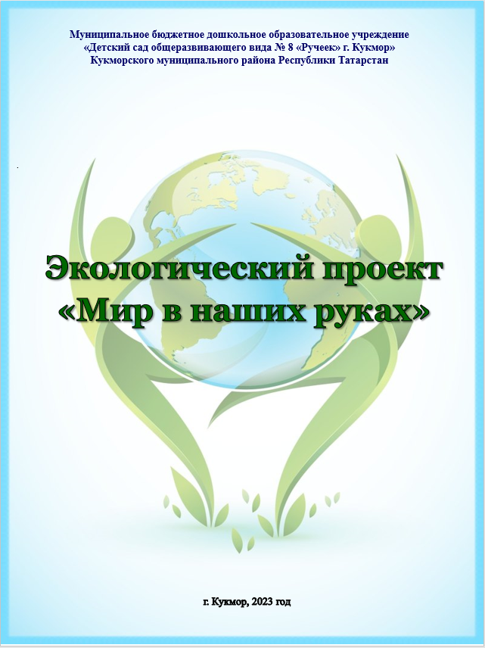

Автор проекта: Хузина Регина Рифкатовна - воспитатель высшей квалификационной категории муниципального бюджетного дошкольного образовательного учреждения «Детский сад общеразвивающего вида №8 «Ручеёк» г. Кукмор» Кукморского муниципального района Республики Татарстан.
Руководители проекта: Гайнетдинова Зульфия Зуфаровна, заведующий и Канышева Светлана Михайловна, старший воспитатель высшей квалификационной категории муниципального бюджетного дошкольного образовательного учреждения «Детский сад общеразвивающего вида №8 «Ручеёк» г. Кукмор» Кукморского муниципального района Республики Татарстан.

Экологический проект «Мир в наших руках»: методическая разработка. – Кукмор: МБДОУ «Детский сад №8 «Ручеек» г. Кукмор», 2022. – 26 с.

Данная методическая разработка может быть использована для совершенствования системы работы по экологическому воспитанию детей дошкольного возраста в дошкольных организациях, т.к. представленные механизмы достаточно универсальны, содержание рекомендации научно-обоснованного характера, доступны, практически апробированы.

Опыт работы предназначен для педагогов дошкольных образовательных организаций.

Оглавление
1. Пояснительная записка 3
1.1. Актуальность 3
1.2. Проблемы 4
1.3 Гипотеза: 4
1.4. Новизна 4
1.5. Цель и задачи проекта 5
1.6. Стратегия реализации проектной деятельности 6
1.7. Ожидаемые результаты проекта: 6
1.8. Интеграция образовательных областей 6
1.9. Формы работы по реализации проекта: 8
План мероприятий по реализации проекта 9
Заключение 13
Список литературы 14

1. Пояснительная записка
Сохранение экологической среды является одной из главных проблем современного мира. К сожалению, каждый год эта проблема все более остро встает перед нами, требуя немедленных действий. Развитие экологической грамотности в раннем детстве имеет огромное значение для будущего нашей планеты. В детстве закладываются основы отношения к окружающей среде, именно поэтому важно проводить экологическую работу с детьми в дошкольном возрасте. Данный проект направлен на повышение экологической грамотности дошкольников.

1.1. Актуальность
В современных условиях проблема экологического воспитания дошкольников приобретает особую остроту и актуальность.
Актуальность поднимаемой нами проблемы заключается в том, что экологическое воспитание и образование детей – чрезвычайно актуальная проблема настоящего времени: только экологическое мировоззрение, экологическая культура ныне живущих людей, могут вывести планету и человечество из того катастрофического состояния, в котором они пребывают сейчас.
В дошкольном детстве закладываются основы личности, в том числе отношение к природе, окружающему миру. Детский сад является первым звеном системы экологического воспитания. Формируя гуманное отношение к природе, важно донести до детей, что человек и природа взаимосвязаны, поэтому должны ее беречь и заботиться о ней.
Экологическое образование детей дошкольного возраста имеет важное значение, так как в этот период ребёнок проходит самый интенсивный духовный и интеллектуальный путь развития. Самоценность дошкольного детства очевидна: первые семь лет в жизни ребенка – это период его бурного роста и интенсивного развития, период непрерывного совершенствования физических и психических возможностей, начало становления личности. В этот период формируются первоосновы экологического мышления, сознания, экологической культуры.
Современные детей редко общаются с природой. Экологическое образование начинается со знакомства с объектами ближайшего окружения, с которыми ребенок сталкивается каждый день. В любом городе, поселке можно найти интересные для наблюдений природные объекты: деревья, травы, насекомых, птиц. Огромную роль в экологическом образовании детей дошкольного возраста играет практическая, исследовательская деятельность в природных условиях. Изучать их можно в процессе проектно-исследовательской деятельности.

1.2. Проблемы
С каждым годом наша планета становится все более загрязненной, появляются новые экологические проблемы. Однако человек может предотвратить разрушение окружающей среды, распространение загрязнения и сохранение природных ресурсов, если начнет вести экологически осознанный образ жизни. Начать следует с детей, ведь в данном возрасте заложены основы отношения к природе, которые будут с ними на всю жизнь.

1.3 Гипотеза:
Формирование человека с экологическим мышлением, способного осознавать последствия своих действий по отношению к окружающей среде и умеющим жить в относительной гармонии с природой будет успешным, если создать определенную развивающую среду, работать в системе творчески, при активном участии родителей.

1.4. Новизна
Новизна проекта заключается в том, что он нацелен на работу педагогов, детей и их родителей по экологическому воспитанию, через реализацию проектной деятельности (тематические мини - проекты), выстроенной согласно датам Международного экологического календаря. Новизна экологического проекта заключается в использовании информационных компьютерных технологий, обеспечивающих эффективность воспитательного процесса, личностную включённость детей и родителей в событийную жизнь. Используя новые, увлекательные для нового поколения технологии, можно обеспечить эту включённость, дающую бесспорные положительные результаты.

1.5. Цель и задачи проекта
Цель проекта – развитие экологической грамотности дошкольников, формирование у них уважительного отношения к окружающей среде, осознанного и ответственного поведения в отношении нее.
Задачи проекта
- Изучение экологических проблем и формирование базовых знаний и навыков у дошкольников;
- Формирование экологической культуры и осознанности в отношении природы;
- Развитие экологического мышления и формирование привычек осуществления природоохранной деятельности;
- Повышение качества образования, проведение творческих экологических мероприятий, интеграция экологической тематики в различные образовательные дисциплины.
Целевые группы проекта: воспитанники, воспитатели, специалисты детского сада и законные представители воспитанников.
Тип, вид проекта: практико-ориентированный.
Продолжительность: долгосрочный, 1 год.
Сроки реализации: долгосрочный проект, сентябрь 2023 года – май 2024 года.
Руководитель проекта: воспитатель Хузина Регина Рифкатовна.
Команда проекта: педагогический коллектив МБДОУ.
Партнеры проекта: Государственный природный заказник «Балтасинский», Управление образования Исполнительного комитета Кукморского муниципального района.

1.6. Стратегия реализации проектной деятельности
1 этап – организационный: планирование и прогнозирование предстоящей работы.
Задачи этапа: экологизация всех разделов программы воспитания и обучения дошкольников; создание экологической среды в группе, привлечение родителей к предстоящей творческой работе в инновационном режиме; разработка планов работы с детьми и родителями по формированию экологического образования через проведения экологических акций.
2 этап – практическая деятельность.
Задачи этапа: формирование элементарных экологических знаний и представлений детей и родителей, а также начала, основы экологического образования через проведения экологических акций.
3 этап – итоговый.
Задачи этапа: обобщение опыта и определение результата практической деятельности педагога.

1.7. Ожидаемые результаты проекта:
- Формирование экологической грамотности у дошкольников и повышение их осведомленности об экологических проблемах;
- Развитие экологического мышления и формирование экологической культуры среди дошкольников;
- Формирование экологических привычек и уважительного отношения к окружающей среде;
- Интеграция экологической тематики в образовательные дисциплины.

1.8. Интеграция образовательных областей
Познавательно-речевая деятельность.
- Тематические ОД экологической направленности.
- Познавательно-исследовательская деятельность.
- Чтение художественной литературы по проектной тематике.
- Рассматривание иллюстраций экологического содержания, презентаций, видеофильмов;
- Наблюдение за объектами живой и неживой природы
- Эвристические, познавательные, ситуативные беседы.
- Создание собственных проблемных ситуаций с помощью экологических моделей.
- Сочинение экологических сказок, викторина, «Что, где, когда».
Социально - коммуникативная деятельность.
- Игровая деятельность экологического содержания:
- сюжетно-ролевые игры;
- дидактические игры;
- развивающие игры;
- театрализованные игры;
- интеллектуальные игры: КВН, викторина, «Что, где, когда».
- Трудовая деятельность в экологическом центре и в природе:
- уход за растениями в группе;
- создание огорода и цветника, посадка, уход за растениями;
- поддержание чистоты и порядка на участке и территории детского сада (трудовой и экологический десант).
Художественно - эстетическая деятельность.
- Продуктивная деятельность:
- рисование;
- лепка;
- аппликация;
- прикладная деятельность;
- конструктивно - модельная деятельность.
- Музыкально – досуговая деятельность, экологические праздники.
- Физкультурно - оздоровительная деятельность по реализации задач проекта:
- спортивные, подвижные игры;
- спортивные досуги, праздники экологического содержания.

1.9. Формы работы по реализации проекта:
- наблюдения и экологические экскурсии на экологической тропе;
- создание видеофильмов, презентаций, слайд шоу;
- познавательное чтение;
- «Уроки доброты»;
- конкурсы и викторины;
- продуктивная деятельность, защита плакатов, проектов;
- лаборатория (опыты и эксперименты);
- выпуск экологический газеты,
- развлечение «Волшебная экология»;
- инсценировки и театрализации;
- экологические, подвижные, дидактические, имитационные игры, игры-путешествия.
- эколого-познавательные праздники и развлечения.

План мероприятий по реализации проекта

№ | Мероприятия | Сроки | Ответственные
№ | 1 этап. Организационный
1 | - Изучение методической, научно-популярной и художественной литературы по теме. | Сентябрь  2023г. | Педагоги
2 | - Оценка уровня знаний экологического образования дошкольников. | Сентябрь-октябрь 2023г. | Воспитатели
3 | - Составление календарного плана для реализации проекта. | Сентябрь  2023г. | Старший  воспитатель
4 | - Подготовка нормативной и методической документации. | Сентябрь-октябрь 2023г. | Воспитатели
5 | - Подбор оборудования для экспериментальной деятельности. | Октябрь – ноябрь 2023г. | Воспитатели
6 | - Разработка цикла занятий и бесед по опытно-экспериментальной деятельности. | Сентябрь – октябрь 2023г. | Воспитатели
7 | - Изготовление сказочных героев проекта «Эколята – дошколята». | Октябрь 2023г. | Педагоги
8 | - Проведение анкетирования родителей для выявления уровня грамотности. | Октябрь 2023г. | Воспитатели
 | 2 этап – практическая деятельность
1 | - Работа по благоустройству и озеленению территории, а также обеспечение овощами и фруктами. | Август – сентябрь 2023 | Заведующий,  завхоз
2 | - Составление плана конкурса поделок «Дары осени». | Октябрь 2023 | Воспитатели
3 | - Проведение выставки по итогам конкурса поделок «Дары осени». | Ноябрь 2023 | Воспитатели
4 | - Участие в районной выставке-ярмарке | Ноябрь 2023 | Педагоги
5 | - Просмотр мультфильма «Эколята - молодые защитники природы». | Ноябрь 2023 | Воспитатели
6 | - Проведение экологической акции «Зеленая елочка - живая иголочка» с выставкой плакатов, хороводом возле елки, конкурсом рисунков и праздником вокруг живой ели. | Декабрь 2023 | Педагоги
 | - Прохождение экологической акции «Поможем пернатым» с проведением конкурса кормушек и выставкой по итогам конкурса. | Январь 2024 | Воспитатели
7 | - Участие в экологической акции «Зеленый патруль» с посадкой лука и рассады цветов, а также участием в конкурсе, организованном в рамках эколого-географической научно-практической конференции. | Февраль 2024 | Педагоги
8 | - Проведение экологической акции «Берегите первоцветы» с беседой о первоцветах и выставкой рисунков. | Март2024 | Воспитатели
9 | - Организация экологической акции «Сдай макулатуру - сохрани дерево». | Март 2024 | Педагоги
10 | - Проведение акции «Чистая площадка в детском саду». | Март 2024 | Воспитатели
 | - Конкурс альбомов «Я и природа!» среди воспитанников и родителей МБДОУ «Детский сад №8 «Ручеек»». | Март 2024 | Педагоги
11 | - Экологическая акция «Мы за раздельный сбор мусора!». | Март 2024 | Воспитатели
12 | - Интерактивный экологический КВН среди воспитанников МБДОУ «Детский сад №8 «Ручеек» г. Кукмор» и прикрепленных малокомплектных ДОО | Апрель 2024 | Воспитатели
13 | - Акция «Соберем мусор - поможем нашему городу стать чище». | Апрель 2024 | Воспитатели
14 | Диагностика | Май 2024 | Воспитатели
15 | Отчет | Май 2024 | Воспитатели

План действий по реализации педагогического проекта Организация экологической выставки «Мир вокруг нас»:
- Сбор экологических материалов (фотографии, рисунки, афиши).
- Подготовка выставочных панелей.
- Организация открытия выставки.
- Проведение экскурсии по выставке.
2. Проведение экскурсии в парк «Зеленый остров»:
- Организация группы детей и взрослых.
- Проведение интерактивных игр на природе.
- Обсуждение экологических проблем.
3. Организация экологической игры «Сохрани планету»:
- Разработка правил игры.
- Подготовка игровых материалов.
- Проведение игры.
- Обсуждение результатов.
4. Проведение занятия по сбору мусора на территории детского сада:
- Обучение детей правильному сбору мусора.
- Организация группы детей и взрослых.
- Сбор мусора на территории детского сада.
- Обсуждение результатов.
5. Организация экологического марафона «За чистый город»:
- Разработка маршрута марафона.
- Подготовка призов.
- Проведение марафона.
- Обсуждение результатов.
6. Проведение занятия по переработке отходов:
- Обучение детей правильной переработке отходов.
- Подготовка материалов о переработке отходов.
- Обсуждение экологических проблем.
7. Организация экологической игры «Охота на сокровища»:
- Разработка правил игры.
- Подготовка игровых материалов.
- Проведение игры.
- Обсуждение результатов.
8. Проведение экскурсии в ботанический сад:
- Организация группы детей и взрослых.
- Проведение интерактивных игр в ботаническом саду.
- Обсуждение экологических проблем.

Заключение
Развитие экологической грамотности у дошкольников является не только актуальной, но и важной задачей современного мира. Проводя экологические занятия в дошкольных учреждениях, мы можем не только создавать благоприятные условия для успешного и благополучного будущего детей, но и для дальнейшего развития нашей планеты.

Список литературы

- Т.М. Бондаренко «Экологические занятия с детьми 5-6 лет», практическое пособие для воспитателей и методистов ДОУ, изд. 2, испр. и доп., Воронеж, 2007 г.
- М. А. Рунова, А.В. Бутилова «Ознакомление с природой через движение. Интегрированные занятия. Для работы с детьми 5-7 лет», М.: «Мозаика-Синтез», 2006 г.
- Л.Г. Горькова , А.В. Кочергина, Л.А. Обухова «Сценарии занятий по экологическому воспитанию дошкольников. Средняя, старшая, подготовительная группы», М.: «ВАКО», 2007 г.
- П.Г. Саморукова «Как знакомить дошкольников с природой», М.: «Просвещение», 1978 г.
- С.А. Веретенникова «Ознакомление дошкольников с природой» М.: «Просвещение», 1980 г.
- Н.Е. Веракса, М.А. Васильева, Т.С. Комарова «Комплексные занятия по программе «От рождения до школы», старшая и подготовительная группы – Волгоград: Учитель, 2012

